Sulz am Neckar, August 2021

Arretier- und Spanngriff:
Kombinierte Funktionalität in einem Produkt

Aus zwei mach eins: Das HEINRICH KIPP WERK bringt eine Lösung auf den Markt, welche die Aufgaben sowohl von Arretierbolzen als auch Sterngriffen übernimmt. So können Anwender mit nur einem Produkt diverse Verstellelemente positionieren, sichern und klemmen. Der neue Arretier- und Spanngriff ist wahlweise auch mit einer optischen Verriegelungskennung erhältlich, die für zusätzliche Sicherheit im Gebrauch sorgt.

Mit dem neuen Arretier- und Spanngriff gehen Kunden auf Nummer sicher: Eine Arretierung erfolgt formschlüssig mittels des Bolzens und die Klemmung kraftschlüssig über die Stirnfläche der Hülse. Durch Drehen des Griffs in gezogener Stellung wird der Arretierstift in „eingezogener“ Position gehalten. Bei dem Modell mit optischer Verriegelungskennung zeigt der hervorstehende Signalknopf an, wenn die Verbindung mittels des Arretierstifts nicht vollständig verriegelt ist.

Die Lösung eignet sich für die Handbedienung von Baugruppen, Aggregaten, Maschinen und Vorrichtungen, lässt sich aber zum Beispiel auch an Sportgeräten nutzen. Über den Sterngriff ist eine angenehme und ergonomische Bedienung sichergestellt. Der Anwender zieht einfach am Arretier- und Spanngriff, welcher beim Loslassen arretiert und den Tragarm in der gewünschten Höhe fixiert. Die optische Verriegelungskennung ist eine ideale Wahl gerade für eine Höhenverstellung von Monitoren: Der Anwender sieht auf den ersten Blick, ob der Bolzen eingerastet ist. Andernfalls könnte der Monitor ungewollt nach unten rutschen und sich die Position verstellen.

Arretier- und Spanngriffe sind aus schwarzem Thermoplast hergestellt; der rote Signalkopf aus demselben Werkstoff hebt sich optisch ab. Es sind jeweils acht unterschiedliche Maße bzw. Ausführungen erhältlich. Der Durchmesser des Arretierstifts aus Edelstahl variiert von 4–8 mm, während die Gewindehülsen aus Stahl in den Größen M8–M16 verfügbar und mit Regel- oder Feingewinde ausgeführt sind.

(Zeichen mit Leerzeichen:1.999 Zeichen)

Bildübersicht:

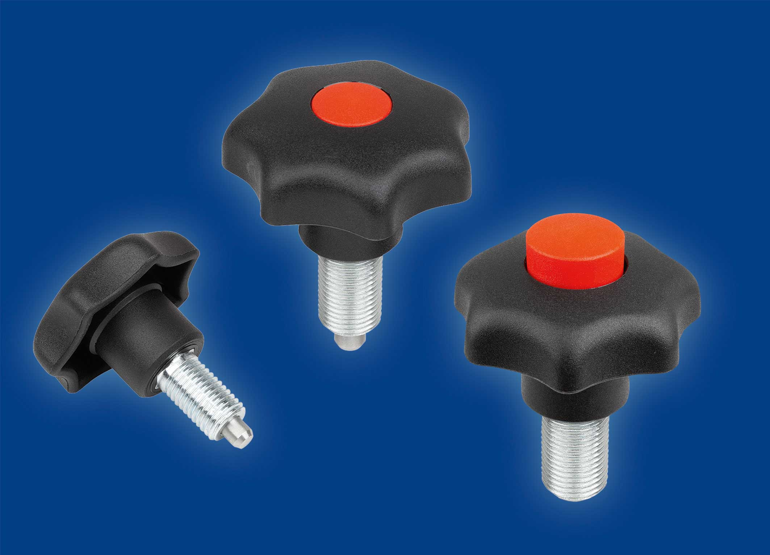
Der neue Arretier- und Spanngriff von KIPP vereint die Funktionalitäten eines Arretierbolzens und Sterngriffes.

Deeplinks:
https://www.kippwerk.de/de/de/Produkte/Bedienteile-Normelemente/Federnde-Druckst%C3%BCcke-Arretierbolzen-Kugelsperrbolzen/Arretierbolzen/Arretier-und-Spanngriff.html

https://www.kippwerk.de/de/de/Produkte/Bedienteile-Normelemente/Federnde-Druckst%C3%BCcke-Arretierbolzen-Kugelsperrbolzen/Arretierbolzen/Arretier-und-Spanngriff-mit-optischer-Verriegelungskennung.html

https://www.kippwerk.de/de/de/News/KIPP-News/Arretier-und-Spanngriff.html

Weitere Informationen und Pressefotos
Siehe www.kipp.com, Region: Deutschland, Rubrik: News/Pressebereich

Meta-Title: Arretier- und Spanngriff von KIPP
Meta-Description: Das HEINRICH KIPP WERK bringt eine Lösung auf den Markt, welche die Aufgaben sowohl von Arretierbolzen als auch von Sterngriffen übernimmt.

Keywords: KIPP, HEINRICH KIPP WERK, Arretiergriff, Spanngriff, Arretierbolzen, Sterngriff, optische Verriegelungskennung

Download-Area:
https://www.kippwerk.de/de/de/Download/Pressebereich.html

HEINRICH KIPP WERK GmbH & Co. KG
Stefanie Beck, Marketing
Heubergstraße 2
72172 Sulz am Neckar

Telefon: 07454 793-30
E-Mail: stefanie.beck@kipp.com

Pressestelle:
Köhler + Partner GmbH
Brauerstraße 42 • 21244 Buchholz i.d.N.
Telefon +49 (0) 4181 92892-0 • Fax +49 (0) 4181 92892-55
info@koehler-partner.de • www.koehler-partner.de

